SISTEM PENDUKUNG KEPUTUSAN

(DECISION SUPPORT SYSTEM)

PENDAHULUAN

Sistem Pendukung Keputusan (DSS) adalah kumpulan dari orang-orang, prosedur, perangkat lunak (software), database, dan perangkat yang digunakan untuk membantu membuat keputusan dalam memecahkan suatu masalah. DSS adalah bagian dari system informasi berbasis computer yang termasuk kedalam system managemen pengetahuan dan dipakai untuk mendukung pengambilan keputusan dalam satu organisasi, perusahaan maupun komunitas DSS dapat juga dikatakan sebagai system computer yang mengolah data menjadi informasi dalam pengambilan keputusan dari masalah semi terstruktur yang spesifik.

Dalam kehidupan proses pengambilan keputusan merupakan sesuatu yang akan kita hadapi keputusan biasanya diambil sesuai dengan pertimbangan tertentu atau atas dasar logika ada alternatif terbaik yang harus dipilih dan ada tujuan yang harus dicapai. Pengambilan keputusan merupakan hasil pemikiran yang dilakukan pemimpin atau sekelompok orang untuk menyelesaikan suatu masalah dalam organisasi yang dipimpinnya dengan berdasarkan pertimbangan pertimbagan atau kriteria tertentu.

Pengambilan keputusan harus dilakukan secara sistematis, mengumpulkan fakta-fakta, dan penentuan yang matang dari alternatif yang dihadapi agar bisa mengambil Tindakan yang menurut perhitungan adalah yang paling tepat. Menurut Gordan B Davis system mempunyai karakteristik berupa tujuan, kesatuan, keterkaitan, keterbukaan, transformasi, dan mekanisme pengendalian.

BAB ISI

Struktur Sistem

1. Masukkan (input) 🡪bagian awal dari sebuah system yang terdiri dari semua hal yang menjadi masukan atau masuk ke dalam system tersebut
2. Proses (Process) 🡪 mengubah suatu pekerjaan dari masukan menjadi keluaran
3. Keluaran (Output) 🡪 hasil atau produk yang jadi dari hasil pengolahan masukan oleh proses
4. Lingkungan (Enviroment) 🡪 tempat untuk meletakkan suatu sistem atau dimana system itu berada ,system yang termasuk ke dalam lingkungan seperti sesuatu yang berada di luar system yang mempengaruhi system yang akan ditempatkan
5. Umpan Balik (Feedback) 🡪 mencegah timbulnya masalah yang tidak diinginkan dan memberi informasi jika ada masalah dengan menggunakan suatu sensor

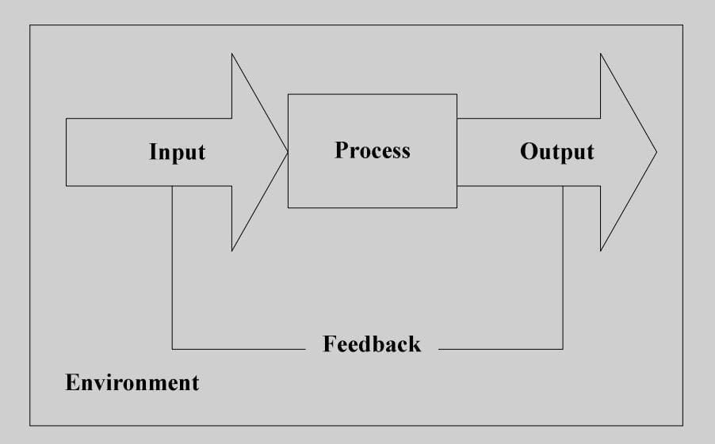

Pengertian Keputusan

* Definisi DSS menurut para ahli
  + Scott mengatakan bahwa DSS adalah sistem yang membantu pengambilan keputusan dari pemakaian model-model dan data untuk memecahkan suatu masalah yang bersifat tidak terstruktur maupun semi terstruktur untuk mempertinggi efektifitas dalam mengambil keputusan dengan sistem interaktif yang berbasis computer
  + Alavi dan Napier mengatakan bahwa DSS adalah sistem tersebut harus sederhana,adaptif ataupun mudah untuk mendapatkan jawaban yang dapat mempermudah manajemen dalam mengambil keputusan dengan menggunakan prosedur informasi dan pemrosesan data dengan menggunakan model
  + Little mengatakan bahwa DSS adalah system yang berbasis computer membantu menangani berbagai masalah seperti masalah tidak terstruktur maupun semi terstruktur dalam manajemen dengan memakai model dan data
  + Spaeague dan Carlson mengatakan bahwa DSS adalah sistem yang mensupport bukan mengambil alih dalam mengambil keputusan untuk menyelesaikan suatu masalah tidak terstruktup ataupun semi terstruktur dengan model dan data
  + Al-Hamdany mengatakan bahwa DSS tidak langsung memberikan keputusan kepada pengguna melainkan mendukung process pembuatan keputusannya dengan melakukan presentasi dengan information yang dibuat secara specific untuk penyelesaian masalah dan kebutuhan para pembuat keputusan

Karakteristik DSS

* Fungsinya adalah membantu kita dalam memproses mengambil keputusan untuk menyelesaikan suatu masalah seperti masalah yang tidak terstruktur maupun semi terstruktur
* menjadikan Teknik dan model analisis untuk bekerja dalam melakukan kombinasi dengan memasukkan data yang ada dan fungsi pencari informasi
* DSS dapat digunakan oleh semua orang karena sangat mudah untuk digunakan dengan instruksi yang interaktif sehingga tidak perlu ahli computer untuk menggunakan DSS
* DSS dibuat memiliki kempampuan adaptasi yang tinggi dan fleksibilitas oleh karena itu sangat mudah untuk menyesuaikan dengan beberapa perubahan di lingkungan sekitar ataupun kebutuhan sehari-hari pengguna
* DSS memiliki keunikan yang terdapat pada dimungkinkannya intuisi dan penilaian pribadi yang dijadikan dasar pengambilan keputusan

Jenis-jenis DSS

1. Keputusan terstruktur 🡪keputusan yang bisa diprogram secara total dengan Sebagian besar dari variable-variable yang ada serta bersifat rutin dan memerlukan pendapat dari manusia saat variable tersebut deprogram
2. Keputusan tidak terstuktur 🡪keputusan yang bergantung sepenuhnya kepada intuisi dan resistan terhadap komputerisasi
3. Keputusan semi terstruktur 🡪keputusan ini bisa diprogramkan tetapi juga perlu adanya pendapat manusia

Kelebihan dan Kekurangan DSS

Kelebihannya :

* kemampuan yang luas dalam pengambilan keputusan untuk memproses informasi/data dalam pengambilan keputusan
* Sangat menghemat waktu dalam memecahkan masalah yang rumit dan tidak terstruktur
* Dapat menghasilkan solusi yang cepat dan hasilnya dapat diandalkan
* Menyediakan berbagai alternatif dalam pengambilan keputusan seperti jika SPK tidak mampu menyelesaikan masalah yang kompleks masalah tersebut dapat digunakan sebagai stimulant dalam memahami persoallan
* Dapat memperkuat keyakinan dalam pengambilan keputusan agar tidak ragu dalam pengambilan keputusan
* Lebih efesien dengan hemat waktu biaya dan tenaga bagi organisasi secara keseluruhan

Kerugian :

* Kemampuan DSS tidak dapat membaca beberapa kemampuan manajemen dan bakat manusia sehingga tidak dapat dimodelkan oleh karena itu tidak dapat mencerminkan persoalan sebenarnnya
* Alternatif yang terbatas dalam memberikan pengatuhuan yang diberikan kepadanya pada waktu perancangan program
* Proses-prosesnya bergantung kepada kemampuan perangkat lunak yang digunakan
* Sistem DSS harus selalu up to date untuk menyesuaikan dengan keadaan lingkunan dengan diadakannya perbuhan secara kontinyu
* DSS dirancang untuk membantu pengambilan keputusan dengan memprocess data/informasi bukan dalam mengambil alih pengambilan keputusan

Tujuan DSS

Tujuan SPK menurut Jopih secara global adalah menyediakan alternatif yang lebih bervariatif untuk meningkatkan skill para pengambil keputusan dalam membantu merumuskan masalah yang dihadapi. SPK juga lebih efesien dengan hemat biaya, waktu dan tenaga. Secara singkatnya tujuan SPK adalah meningkatkan efesiensi dan efektifitas dalam pengambilan keputusan tetapi SPK lebih menekankan pada efektifitas dari pada efesiensinya.